BỘ CÔNG THƯƠNG

TRƯỜNG ĐẠI HỌC CÔNG THƯƠNG TP. HỒ CHÍ MINH

**KHOA CÔNG NGHỆ THÔNG TIN**

🙑🙪🙗

TIỂU LUẬN MÔN HỌC

LẬP TRÌNH WEB

**TÊN ĐỀ TÀI: XÂY DỰNG WEBSITE BÁN ĐỒ ĂN VẶT**

**TP Hồ Chí Minh, tháng 8 năm 2024**

BỘ CÔNG THƯƠNG

TRƯỜNG ĐẠI HỌC CÔNG THƯƠNG TP. HỒ CHÍ MINH

**KHOA CÔNG NGHỆ THÔNG TIN**

🙑🙪🙗

TIỂU LUẬN MÔN HỌC

LẬP TRÌNH WEB

**TÊN ĐỀ TÀI: XÂY DỰNG WEBSITE BÁN ĐỒ ĂN VẶT**

**GVHD: TRẦN VĂN HÙNG**

**THÀNH VIÊN: 1. NGUYỄN PHI NHUNG**

**2. NGUYỄN THỊ NGỌC HÂN**

**3. HỒ PHƯƠNG NHƯ**

**TP Hồ Chí Minh, tháng 08 năm 2024**

# **PHÂN CÔNG CÔNG VIỆC**

|  |  |  |  |  |
| --- | --- | --- | --- | --- |
| **STT** | **TÊN** | **MSSV** | **CÔNG VIỆC** | **MỨC ĐỘ** |
| 1 | NGUYỄN PHI NHUNG | 2001223445 | * Xây dựng giao diện user: trang chủ, giới thiệu, trang sản phẩm, tin tức, trang đăng nhập/đăng ký, trang chi tiếc sản phẩm, giỏ hàng, đơn hàng. * Load dữ liệu: trang chi tiết sản phẩm, thanh toán, đơn hàng. * Chỉnh sửa Database * Chức năng admin: quản lý sản phẩm, quản lý đơn hàng, quản lý khách hàng. * Tổng hợp và chỉnh sửa code. | 35% |
| 2 | HỒ PHƯƠNG NHƯ | 2001223522 | * Giao diện user: trang tin tức, trang giỏ hàng, chức năng tìm kiếm sản phẩm * Giao diện admin: xây dựng giao diện admin, chức năng quản lý sản phẩm | 30% |
| 3 | NGUYỄN THỊ NGỌC HÂN | 2001221279 | * Database: Xây dựng Database , upload dữ liệu database lên trang web. * Giao diện user: đăng nhập, đăng ký, thêm/ xóa sản phẩm trong giỏ hàng, sản phẩm khỏi giỏ hàng, thanh toán. | 35% |

**MỤC LỤC**

PHÂN CÔNG CÔNG VIỆC 2

LỜI MỞ ĐẦU 6

CHƯƠNG 1: GIỚI THIỆU ĐỀ TÀI 7

1.Website bán hàng là gì? 7

2.Lợi ích của trang web 8

CHƯƠNG 2: WEBSITE BÁN ĐỒ ĂN VẶT 9

1.Sơ đồ Diagram… ………………………………………………………………………….9

2.Các trang và chức năng của trang Web 9

2.1 Trang chủ 9

2.2 Chi tiết sản phẩm 10

2.3 Trang About us 10

2.4 Trang sản phẩm 10

2.5 Trang tin tức 10

2.6 Trang giỏ hàng 11

2.7 Trang đơn hàng 11

CHƯƠNG 3: CƠ CHẾ HOẠT ĐỘNG CỦA WEBSITE 11

3.1. Trang chủ của website 11

3.2. Trang User và các chức năng của User 12

3.3. Trang Admin và các chức năng của Admin 18

CHƯƠNG 4: KIỂM THỬ VÀ KẾT LUẬN 22

TÀI LIỆU THAM KHẢO 22

**LỜI MỞ ĐẦU**

Trong những năm gàn dây với sự phát triễn vượt trội của khoa học ký thuật đặt biệt là công nghệ thông tin, với những ứng dụng của công nghệ thông tin vào các lĩnh vực dà dóng góp phàn to lón cho sự nghiệp phát triển của con người. Trong các lĩnh vực dó thi lĩnh vực quân lý là thật sự giúp ích được rất nhiều cho con người, việc áp dụng quản lý và mua bán bằng máy tính thay cho quản lý và mua bán bằng thủ công ở các doanh nghiệp, công ty, Cá nhân.... là rất cần thiết và thật sự cần thiết. Do đó, việc "quản lý mua bán hàng qua mạng " là không thể thiếu được trong mọi doanh nghiệp, cửa hàng vừa và nhỏ.

Năm 2008 là năm đầu tiên Việt Nam có sự phát triển lớn mạnh về lĩnh vực thương mại khi chính thức trở thành thành viên thứ 150 của tổ chức thương mại thế giới WTO. Với sự phát triển mạnh mẽ đó không thể phủ nhận sự đóng góp của thương mại điện tử, một lĩnh vực nóng bỏng hiện nay! Một đất nước đang phát triển mạnh mẽ, cuộc sống con người càng ngày năng cao, mức tiêu thụ sản phẩm ngày càng tăng... Tóm lại nhu cầu con người ngày càng cao. Vì thế việc trao đổi mua bản cũng như quản lý hàng hóa cần phải có sự thay đổi từ thủ công sang máy móc.

Chương trình chạy trên môi trường hệ điều hành Viual Studio Code, sử dụng ngôn ngữ chuẩn về xử lý dữ liệu như HTML, JavaScript, CSS và hệ quản trị cơ sở dữ liệu MySQL

**CHƯƠNG 1: GIỚI THIỆU ĐỀ TÀI**

1. **Website bán hàng là gì?**

Website bán hàng là một địa chỉ online, nơi mà người bán có thể giới thiệu và bán sản phẩm của mình và người mua nếu có nhu cầu có thể tự do truy cập vào địa chỉ online đó (website) để tìm đọc thông tin và mua sản phẩm phù hợp với mình.

Một website bán hàng có thể kinh doanh nhiều mặt hàng đa dạng, từ nhiều đơn vị phân phối khác nhau và được phân thành các gian hàng. Tất cả các gian hàng, sản phẩm được bán tại đây đều phải chịu sự giám sát và quản lý của đơn vị cung cấp website bán hàng.

1. **Lợi ích của trang web**



Một website bán đồ ăn vặt mang lại rất nhiều lợi ích cho cả người bán và người mua. Trước hết, tính tiện lợi là một trong những ưu điểm lớn nhất. Khách hàng có thể dễ dàng mua sắm mọi lúc mọi nơi mà không cần phải ra khỏi nhà, giúp tiết kiệm thời gian và công sức. Dịch vụ giao hàng tận nơi cũng làm tăng thêm sự tiện ích, đảm bảo sản phẩm được giao nhanh chóng và an toàn. Ngoài ra, website có thể cung cấp một danh mục sản phẩm phong phú, từ bánh kẹo, trái cây sấy, đến các loại snack và đồ uống giải khát, đáp ứng mọi sở thích và nhu cầu của khách hàng. Nhờ đó, người tiêu dùng có nhiều lựa chọn hơn và dễ dàng tìm thấy món ăn yêu thích. Hơn nữa, website còn có thể cập nhật liên tục những sản phẩm mới và xu hướng ăn vặt hiện đại, mang lại trải nghiệm mua sắm thú vị và mới mẻ. Tất cả những lợi ích này góp phần làm cho việc mua sắm đồ ăn vặt trực tuyến trở nên hấp dẫn và tiện lợi hơn bao giờ hết.

**CHƯƠNG 2: WEBSITE BÁN ĐỒ ĂN VẶT**

1. **Sơ đồ Diagram**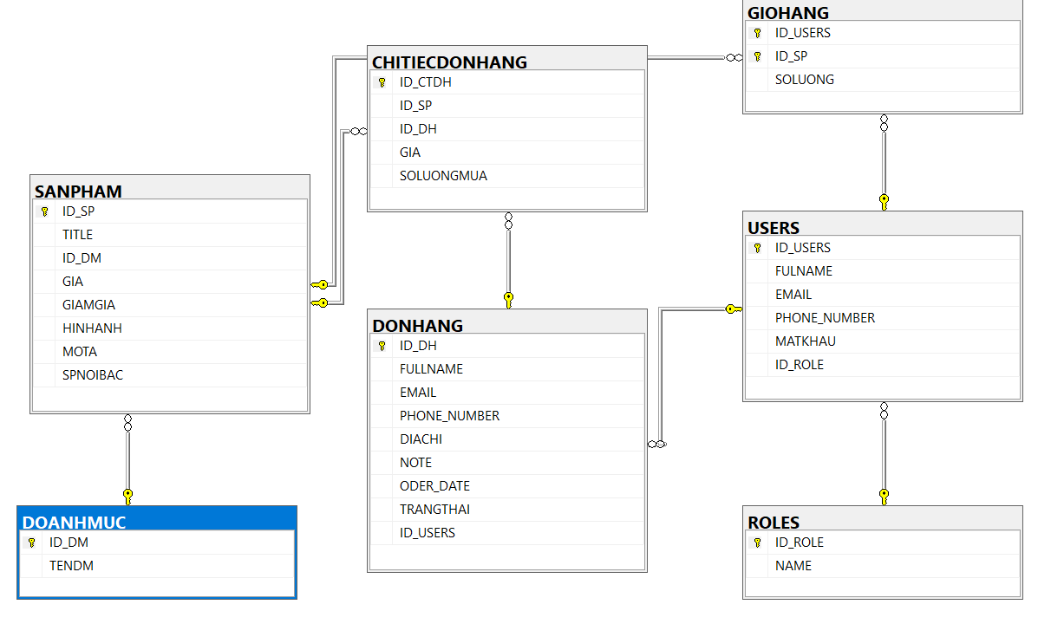
2. **Các trang và chức năng của trang Web**

**2.1 Trang chủ:** gồm có các banner, logo, các sảm phẩm nỗi bậc, danh mục sản phẩm, danh mục sản phẩm nỗi bậc, tin tức và thông tin về quán ăn

**+Sản phẩm nổi bật:** có chức năng cho biết các sản phẩm bán chạy và nỗi bậc của trang web. Nhấn vào sản phẩm nỗi bậc sẽ hiện ra trang chi tiết sản phẩm và có thể tiến hành mua hàng

**+Danh mục sản phẩm:** cho biết tất cả các danh mục của của quán ăn. Khi nhấn vào danh mục nào thì sẽ hiển thị sản phẩm theo đúng danh mục đó

**+Danh mục sản phẩm nổi bật:** chứa thông tin các sản phẩm nỗi bậc của trang web. Khi ấn vào sẽ vào trang chi tiết và mua hang

**+Tin tức:** gồm các tin tức của quán ăn

**+Chức năng tìm kiếm:** tìm kiếm ra sản phẩm theo mong muốn của bạn

**2.2 Chi tiết sản phẩm**

**+**Gồm tất cả các sản phẩm của trang web, khi ấn vào từng sản phẩm sẽ hiện ra chi tiếc sản phẩm của từng loại sản phẩm, có thể tang giảm số lượng theo mong muốn của mình. Các sản phẩm đều kết nối với giỏ hàng

+Trong trang chi tiết sản phẩm còn có thêm các sản phẩm liên quan theo từng loại sản phẩm

+Các danh mục sản phẩm và danh mục sản phẩm bán chạy đều giống trang trang chủ

**2.3 Trang About us**

**-**Trang About us có chức năng giới thiệu về nguồn gốc

**2.4 Trang sản phẩm**

+Gồm tất cả các sản phẩm của quán ăn

+Khi ấn vào một sản phẩm sẽ vào trang chi tiết sản phẩm. Các sản phẩm đều được kết nối với giỏ hàng để tiến hành mua hàng

+Cũng giống như trang chủ, trang sản phẩm cũng được thiết kế danh mục sản phẩm và danh mục sản phầm bán chạy

**2.5 Trang tin tức**

**+** Cập nhật tin tức của quán mỗi ngày như các món ăn ngon, các món ăn đáng trải nghiệm của quán ăn

+Trang tin tức cũng được thêm các danh mục sản phẩm, và sản phẩm bán chạy

**2.6 Trang giỏ hàng**

**+**Được thiết kế để người dùng mua hàng khi đã có tài khoản, tại đây người dùng có thể thêm, xóa, sửa sản phẩm theo ý thích. Khi bỏ sản phẩm vào giỏ hàng icon giỏ hàng sẽ tự động tăng lên theo số lượng sẩn phẩm của mình. Có thêm chức năng tính tổng các món hàng mà mình đã bỏ vào trong giỏ hàng

**2.7 Trang đơn hàng**

+Giúp khách hàng có thể theo dõi tình trạng đơn hàng khi đặt mua hàng trên website như ngày giao, tổng tiền,…

# **CHƯƠNG 3: CƠ CHẾ HOẠT ĐỘNG CỦA WEBSITE**

## **3.1. Trang chủ của website**

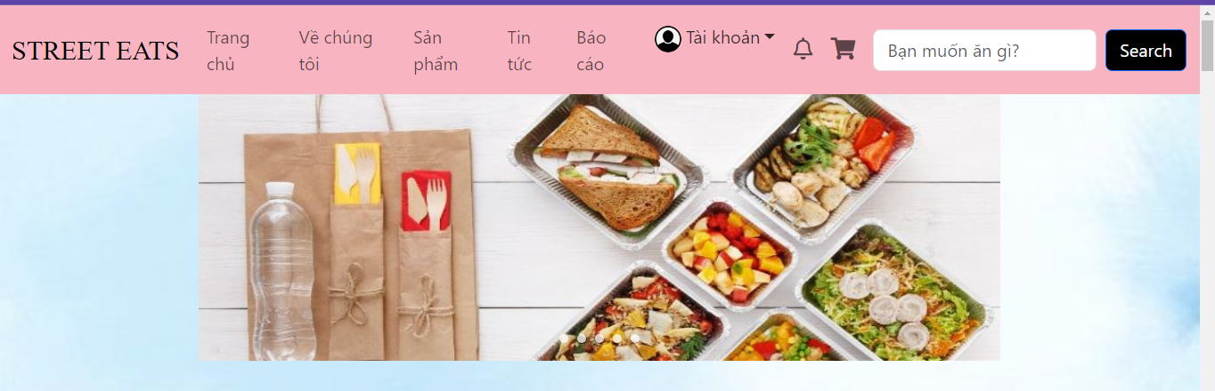**-** Gồm có các banner, logo, tên website “STREET EAT”, menu gồm các mục: trang chủ, về chúng tôi, sản phẩm, tin tức, đăng nhập/ đăng ký tài khoản, giỏ hàng, thông báo, tìm kiếm sản phẩm

* Nội dung chính của trang chủ hiển thị sản phẩm nổi bật và danh mục sản phẩm, sản phẩm bán chạy của website

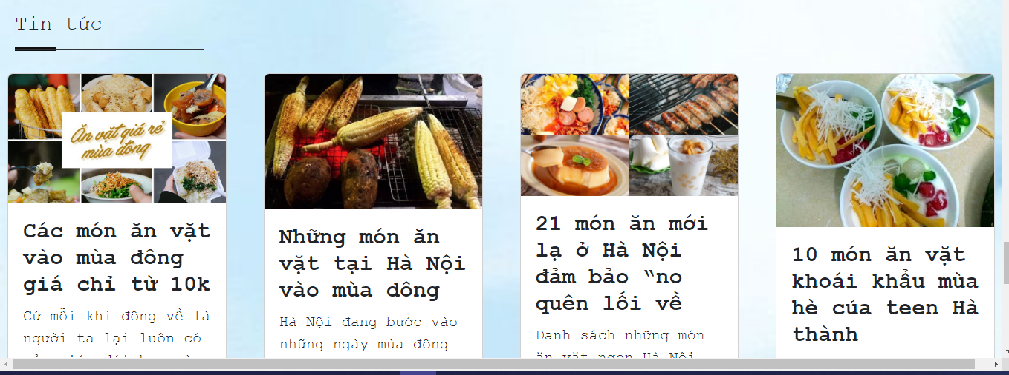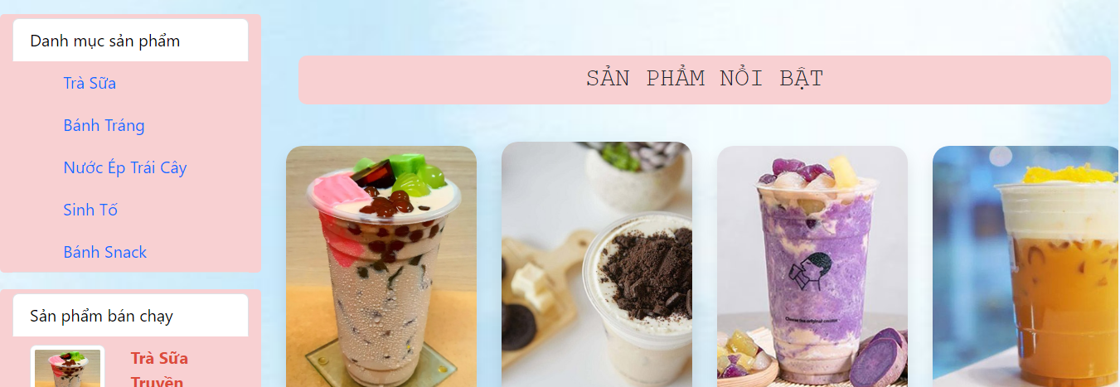

* Cuối trang chủ hiển thị phần tin tức để cập nhật tin tức cho người dùng

**3.2. Trang User và các chức năng của User**

**-** Khách hàng sẽ đăng ký tài khoản để có thể đăng nhập vào trang User của webite ( user sau khi đăng nhập thành công thì mới có thể thực hiện các chức năng như mua hàng,…)

* Khách hàng cần điền đầy đủ thông tin khi đăng ký tài khoản

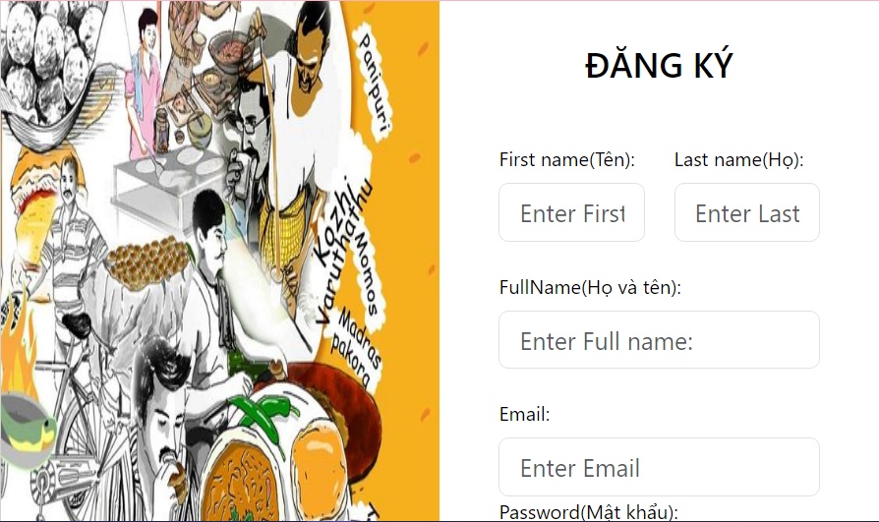

* 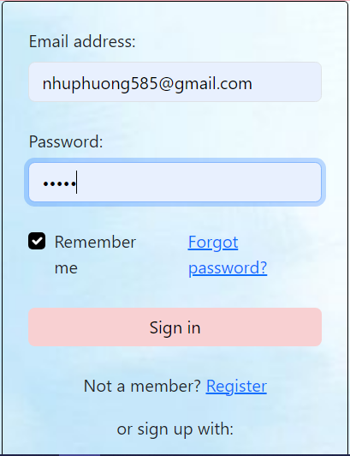Sau khi đăng ký thành công, khách hàng trở lại đăng nhập, nhập email và password khi đăng ký để login vào trang user.
* Trang user cho phép khách hàng tìm kiếm sản phẩm, mua sản phẩm

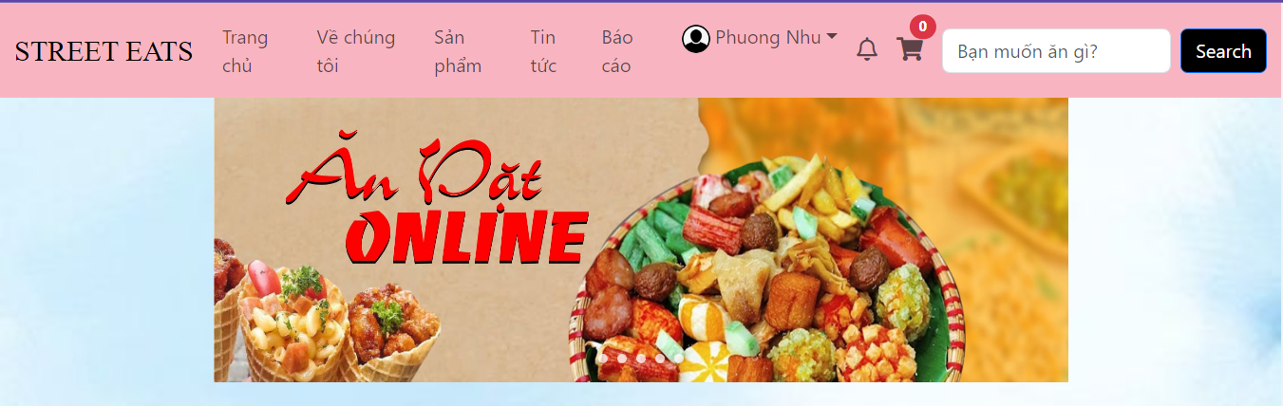

* 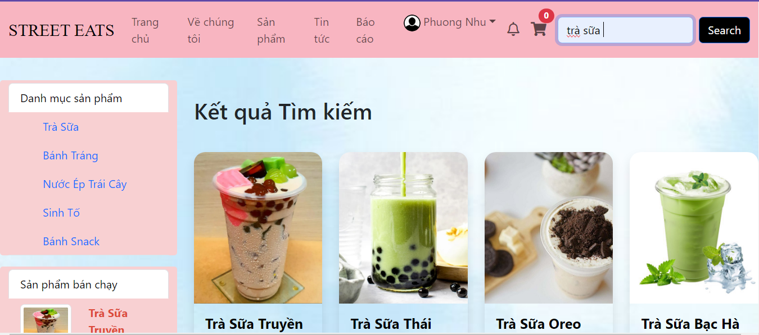Khách hàng có thể tìm kiếm sản phẩm theo nhu cầu
* Khách hàng có thể thêm giỏ hàng bằng cách click “Thêm vào giỏ hàng” bên dưới mỗi sản phẩm. Sau khi thêm sản phẩm vào giỏ hàng, khách hàng có thể xem giỏ hàng
* Tại đây, khách hàng có thể tăng số lượng sản phẩm hoặc xóa giỏ hàng và tiếp tục trở lại để xem tiếp sản phẩm

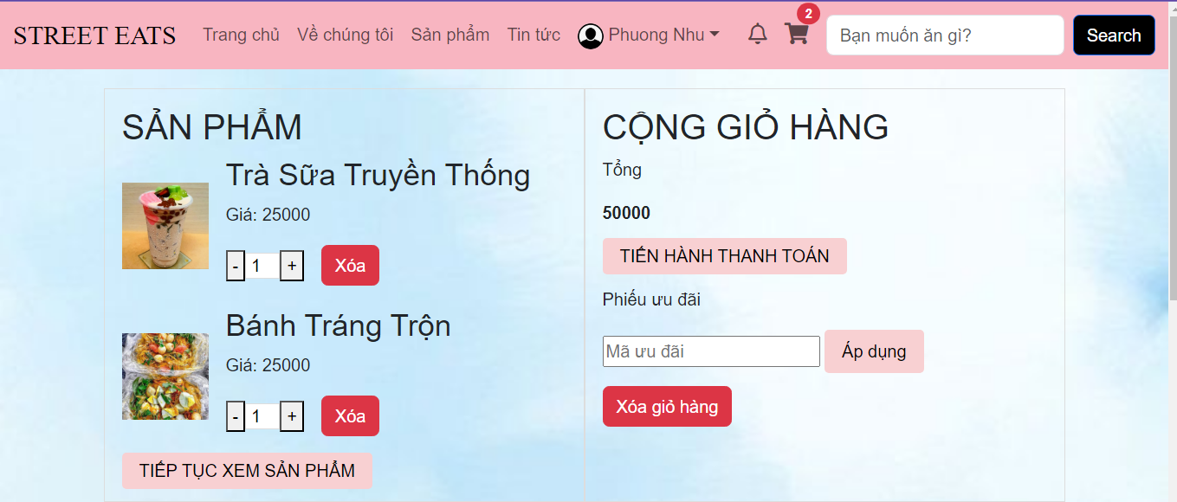

* 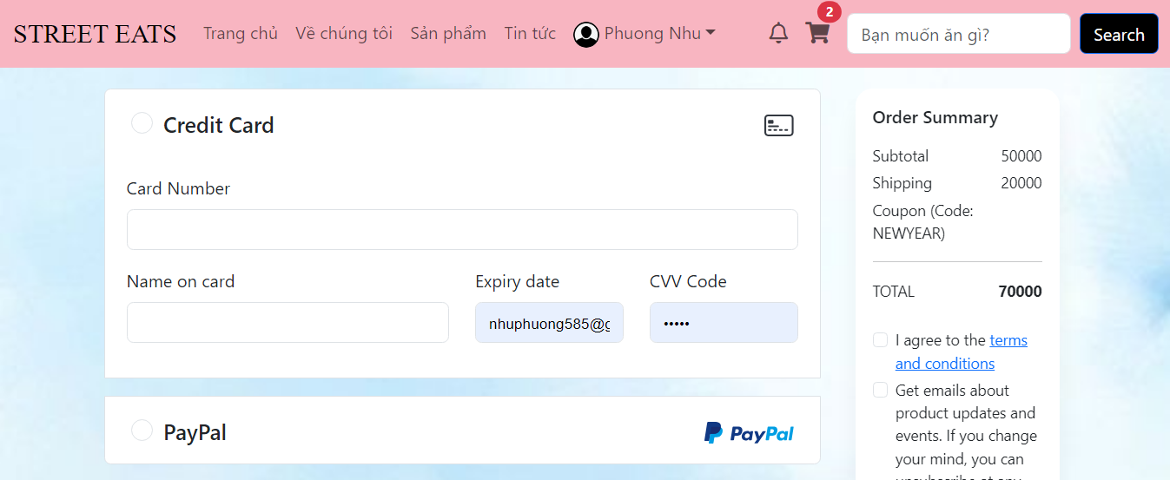Khách hàng cũng có thể thanh toán bằng các phương thức được website cung cấp như Credit card, Paypal…
* Khách hàng có thể theo dõi đơn hàng tại mục thông báo của website

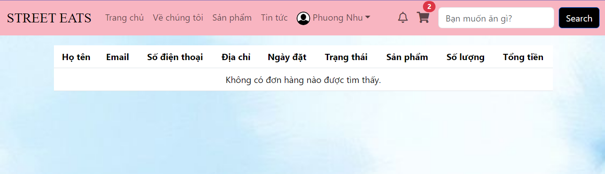

* 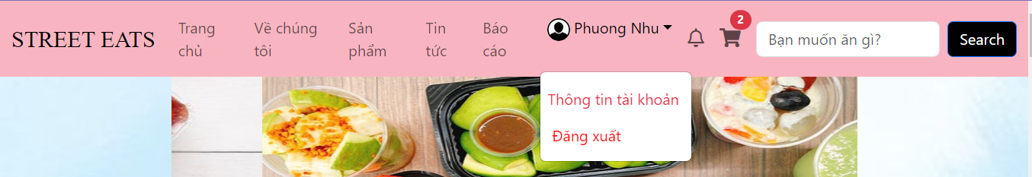Sau khi hoàn tất mua hàng, khách hàng có thể đăng xuất tài khoản khỏi website nếu muốn

**3.3. Trang Admin và các chức năng của Admin**

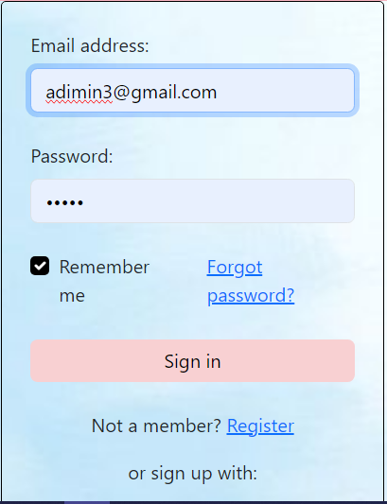**-** Admin được cấp 1 tài khoản gồm email và password để login vào trang quản lí của admin

* Admin có thể quản lí danh mục, quản lí sản phẩm, quản lí đơn hàng và quản lí khách hàng…các thao tác Thêm, Sửa, Xóa cũng được thực hiện trong trang Admin

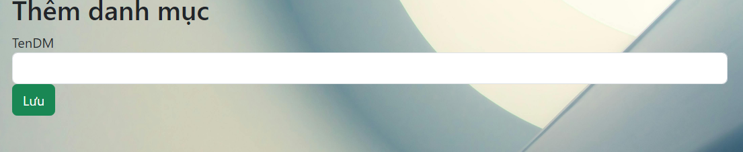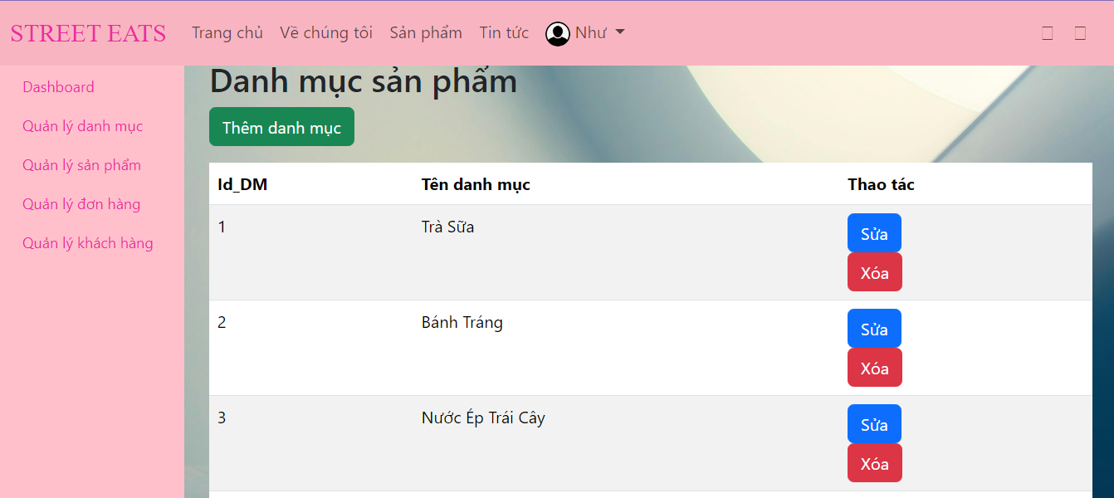+ Quản lí danh mục sản phẩm: thêm xóa sửa danh mục sản phẩm

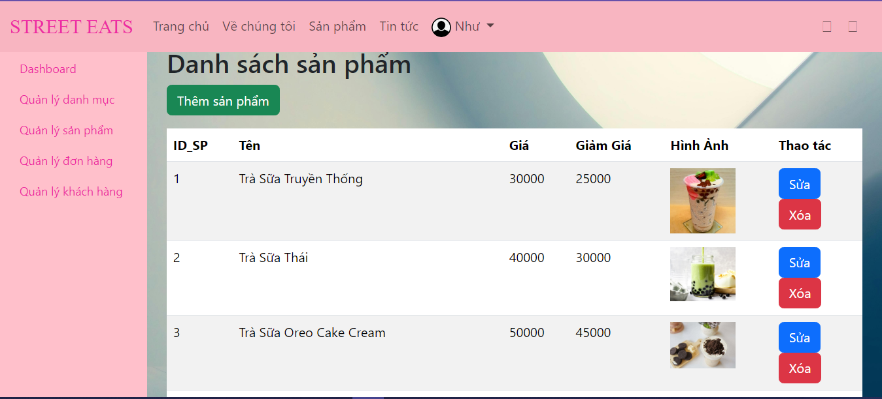+ Quản lí sản phẩm: thêm xóa sửa sản phẩm

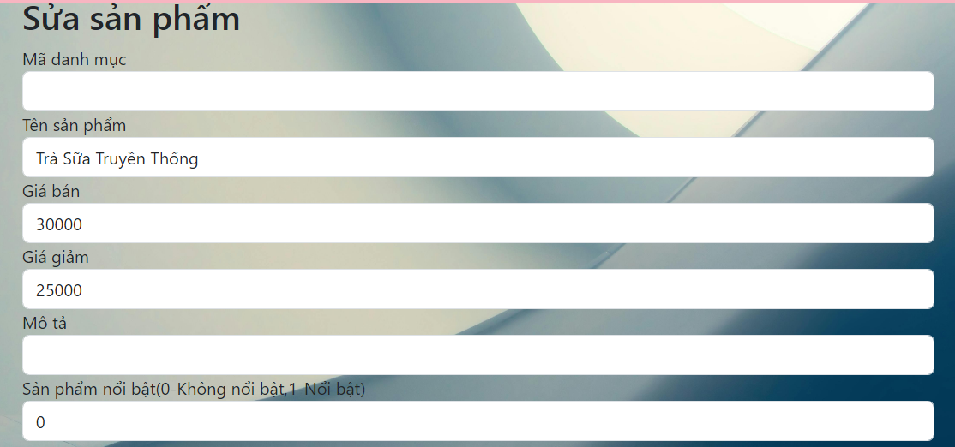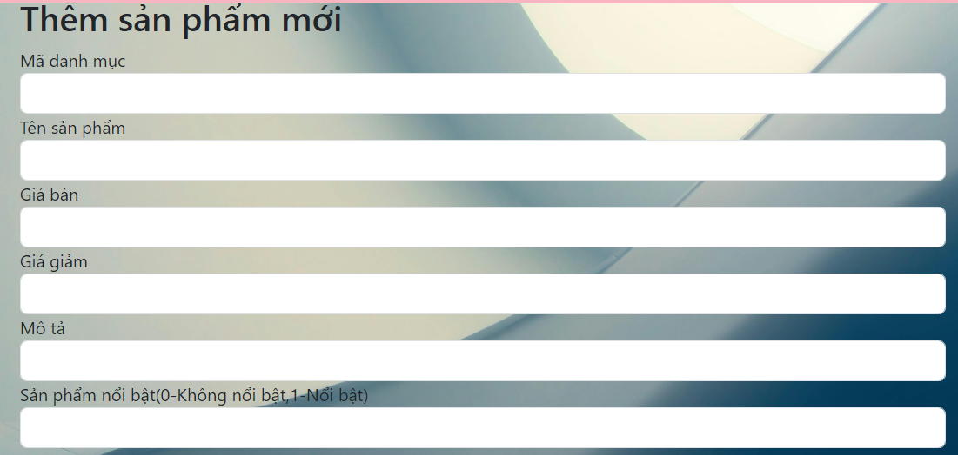

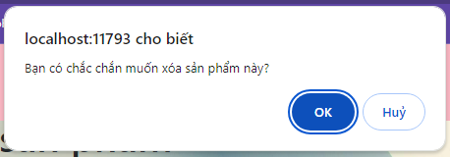Khi click “Ok”, sản phẩm sẽ được xóa

+ Quản lí đơn hàng: xóa sửa đơn hàng

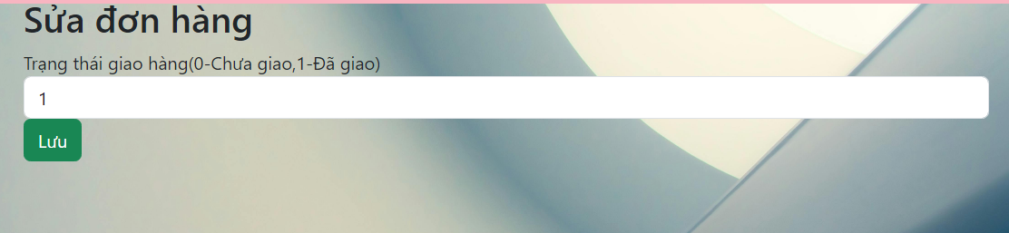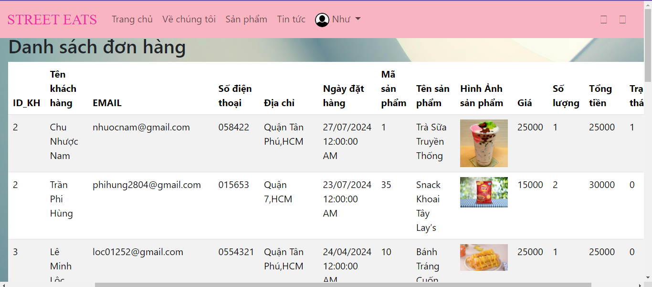

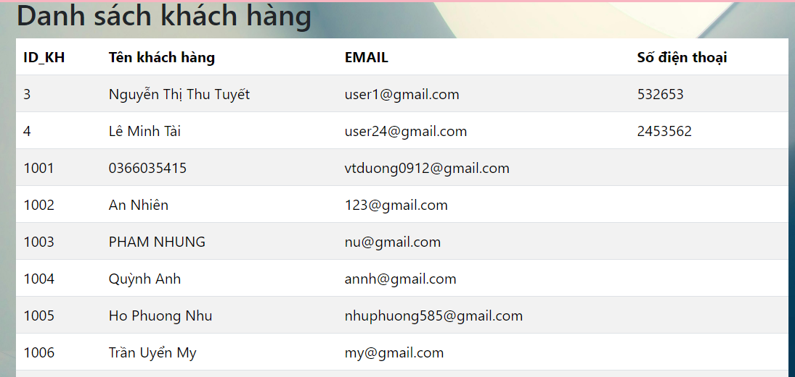+ Quản lí khách hàng: cho biết danh sách khách hàng đã đăng ký tài khoản

**CHƯƠNG 4: KIỂM THỬ VÀ KẾT LUẬN**

Dự án xây dựng website bán đồ ăn vặt đã hoàn thành với nhiều kết quả đáng khích lệ, chứng tỏ khả năng áp dụng các công nghệ và kiến thức đã học trong môn lập trình web. Qua quá trình phát triển, chúng em đã đạt được các mục tiêu chính của dự án, bao gồm xây dựng một nền tảng thương mại điện tử hiệu quả và dễ sử dụng, cung cấp trải nghiệm mua sắm thuận tiện cho người dùng và hỗ trợ quản lý sản phẩm cũng như đơn hàng cho các quản trị viên.

**TÀI LIỆU THAM KHẢO**

<https://freetuts.net/xay-dung-chuc-nang-tim-kiem-voi-lenh-like-trong-php-89.html>

<https://warmgun.com/cach-tao-web-tin-tuc/>